Projet Astro 2017-2018 :
Destination Saturne avec les Cassini
Marraine : Alice Le Gall (spécialiste de Titan)
(cliquer sur les liens bleus pour visualiser les fichiers correspondant)

- Présentation du projet

- demandes de soutien pour le projet 2017-2018

- Demande Cardie 2016-2017 : refusé
- Demande à la région Aura pour une aide financière
- Après informations à la MPSA et à l’Irem de Clermont, création d’un groupe Irem pour réfléchir à tout l’acquis au niveau pédagogique depuis 4 ans (en vu d’un article témoignage).

- plaquette de présentation du projet pour les parents

page 1 / 4 de la plaquette

- TP phase 1 année 2017 – 2018 sur les deux heures annualisées de MPS (sept-dec) + acquisition de connaissances prolongée en cours
Cette année la classe de seconde prise en charge par l’équipe interdisciplinaire est formée d’élèves ayant tous choisi l’enseignement d’exploration MPS.

Une réflexion est menée sur l’utilisation des outils numériques (nomades ou pas) en classe (Hist/géo et info/doc avec l’appui des autres disciplines) et en particulier pour le projet Astro.
Début septembre (10 premiers jours): Travail autour de l’actualité, la fin de la mission Cassini-Huygens en interdisciplinarité.
- Présentation du projet dès le jour de la rentrée lundi 4 septembre par toute l’équipe puis découverte du thème et de notre marraine.
Le lendemain mardi 5 septembre : séance 1 + questionnaire (Hist-géo-physique-SVT) + mise au point des recherches documentaires et du suivi de l’actualité (info/doc, CDI par la professeure documentaliste)
- Vendredi 8 septembre(MPS) séance 2: des infos sur l’exploration spatiale et la mission Cassini Huygens autour de Saturne. Exploitation d’un montage documentaire (45 minutes) + questionnaire (math-SVT-français (prise de notes))
séances 1 et 2
- Poursuite et compléments en cours ordinaire en début de semaine (début des cours de SVT et physique par le thème « astronomie », poursuite du suivi de l’actualité, fin des questionnaires) + préparation des questions à poser à notre marraine (AP Maths/français).
- Mercredi 12 septembre : visioconférence de deux heures avec notre marraine en direct de Pasadena malgré le décalage horaire (article La Montagne).

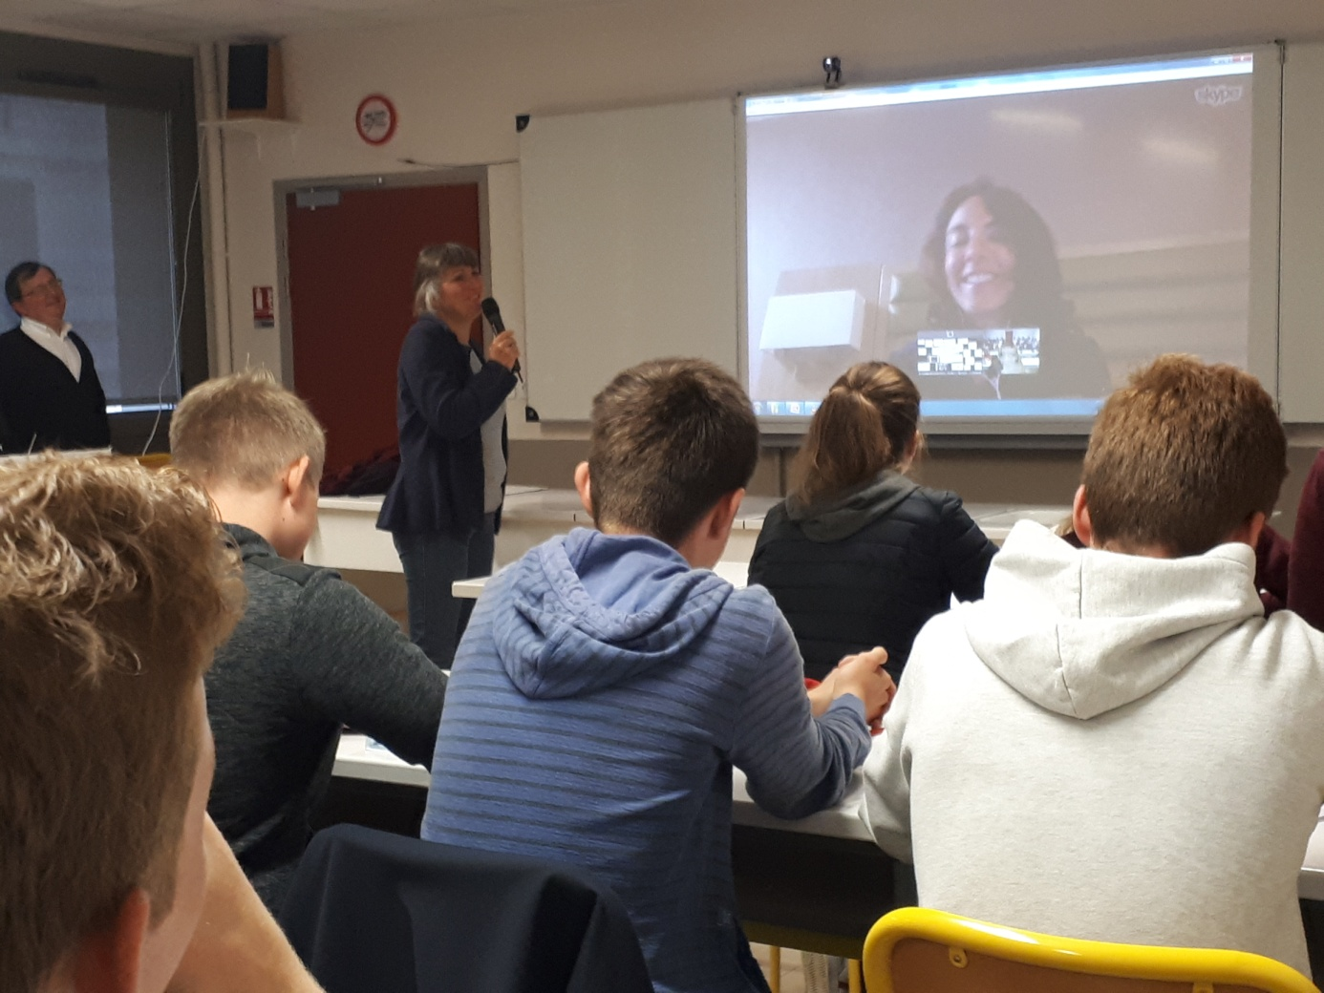

- Vendredi 15 septembre retransmission en direct de la fin de la sonde Cassini Huygens sur la pause méridienne.
- A voir en autonomie (en direct ou en replay ou sur Youtube) le documentaire sur France 5 diffusé le 12 septembre sur France 5 : « A la conquête de Titan ».
Les Cassini et la création de l’observatoire de Paris, le repérage et la cartographie:
- Géographie et mathématiques: latitude et longitude sur les globes et les cartes ( MPS (15/09) géographie + suite dans le cours) + calculs de distances sur le globe à l’aide du logiciel geogebra 3D et d’une « maquette » (TD math 9/11 puis suite dans le cours).
- Histoire, géographie et mathématiques : l’académie des sciences, les Cassini, la triangulation. Questionnaire commun sur documentaire « dessous des cartes » (MPS 29/09) + triangulation abbé Picard (MPS 6/10).

Ouvertures :
- Sortie observation de Saturne et de ses anneaux + repérage des objets célestes à l’aide d’un logiciel installé sur les tablettes du lycée (jeudi 21 septembre 20h) dans le télescope du lycée, fonctionnement du télescope et son moteur pour compenser la rotation de la Terre.
- Séance planétarium, repérage dans le ciel et explication des saisons selon le lieu sur Terre (en TD Math, fin octobre).
- Sortie observation de la Lune dans le télescope du lycée + explication des phases de la Lune (lundi 27 novembre de 16h à 18h sur l’AP : photo1 ; photo2)
- Sortie observation des étoiles (à venir) observation des astres dans des téléscopes, utilisation d’un cherche-étoiles, réalisation de filés d’étoiles, repérage avec Googlesky, etc …

- Sortie de terrain Aurillac-Saint Jean de Done ( MPS vendredi 13 octobre de 8h à 12h):
lecture de paysage et de cartes, exploitation interdisciplinaire.
+ compte rendu par groupes (MPS vendredi 20 octobre 2h).
Hist-géo : Présentation et lecture de paysage en géographie sur la bassin d’Aurillac, utilisation de logiciels + travail autour de la commanderie de Saint Jean de Dône.
SVT : Préparation de la sortie (MPS 6/9) + sur le terrain : lecture de paysage en géologie + comparaison de milieux environnementaux + carte.
Math ( avec physique en appui): La triangulation des Cassini autour d’Aurillac + calculs + orientation et travail sur les cartes (photo + éléments de correction dans version abandonnée).
Français : travail autour d’une photo choisie (voir présentation)
Compte-rendus élèves sous forme d’article (maquette + exemples ( reste des coquilles) travail élève 1 + travail élève 2 + travail élève 3)
La sonde Cassini-Huygens, les trajectoires de planètes ou de sondes spatiales
- Mathématiques : Modélisation simplifiée de la trajectoire des planètes du système solaire à l’aide du logiciel geogebra (MPS 15/09 1h).
- Physique : utilisation des logiciels « satellites » et « Nasa’s Eyes » pour simuler et comprendre les trajectoires des satellites et leur utilisation (MPS 23/9).
- Poursuite du travail sur l’actualité
Travail autour de Titan
Méthodes d’études scientifiques en SVT et physique, séances de TP commun :
( MPS 24/11 , 1/12, 8/12 et 15/12)

Titan : Une lune habitable ?
Titan : Une lune d’hydrocarbures ?

Travail autour de la science-fiction :
- Autour de la nouvelle : Soleil levant d’Arthur Clarke
Français : étude littéraire (MPS 10/09 2h) poursuivie en cours
Mathématiques et physique : Exploitation scientifique (MPS 17/10 2h ) de la nouvelle avec un travail sur la vision + compte rendu.
Ce travail accompagne les sorties observation dans les télescopes.

- Lecture suivie pendant les vacances de Noël: deux nouvelles
- A l’ombre de Saturne de Renato Pestriniero
- Les marées de Saturne de Linda Nagata

Bilan de la phase 1 : questionnaire bilan ( intérêt, découverte, difficulté, satisfaction ) élèves, présentation de la phase 2, fiche pour constitution des groupes.

- Réinvestissement en classe tout au long de l’année (cours ordinaire)
- Mathématiques :
Construction du cours de math de géométrie autour de problèmes, en particulier des problèmes liés au projet astro :
+ les tangentes à un cercle, la trigonométrie et la propriété de Pythagore avec les angles de vue de satellites ou de planètes et Galilée et les montagnes de la Lune.
+ le repérage sur une sphère : latitude, longitude, coordonnées et calculs de distances.
+ utilisation du logiciel geogebra pour la 2D et la 3D.
+utilisation des connaissances de géométrie de collège pour l’étude historique de la triangulation ( cartes Cassini + mesure de la méridienne)

- Français : étude de nouvelles de science-fiction

- Physique : partie astronomie du programme de seconde
- dimensions dans l’Univers
- la vitesse de la lumière (voir loin c’est voir dans le passé)
- la lumière des étoiles
- observations astronomiques et réfraction de la lumière
- relativité du mouvement : explication de la rétrogradation de Mars ( corrigé )
- la gravitation universelle et l’assistance gravitationnelle + TP satellites

- SVT : partie astronomie du programme de SVT

thème 1 la Terre dans l’univers, la vie et l’évolution du vivant : une planète habitée
* recherche des conditions d’habitabilité sur Terre

- Hist-Géo :
*Se repérer sur la Terre (développements inégaux à la surface du globe)
*Images satellites (la déforestation en Amazonie site Nasa) (thème 2 géo gérer les ressources, étude de cas le Brésil, ferme du monde?)

4) Phase 2 ( janvier-février): Thèmes d’étude sous forme de dossiers affectés à des groupes de 3 ou 4 élèves
Liste des thèmes :
1) Thème 1 : Autour de la vision de Saturne : Français/Math /Physique (Clarke, Bonestell …, phases de Saturne et de ses satellites, images, frises de la représentation de Saturne selon les instruments).
2) Thème 2 : Aspect des anneaux de Saturne avec Huygens (HG / Math)
3) Thème 3 : L’aventure cartographique, des Cassini aux SIG - (HG/Math) cartes Cassini /Geoportail, cartes de la Lune de Cassini/Google Moon + cartes de Titan.
4) Thème 4 : Les images radars de la sonde Cassini : (HG / Physique), fonctionnements des radars + applications sur Terre et Titan.
5) Thème 5 : Naviguer sur les anneaux de Saturne (Physique /Math /Français). nature des anneaux + pesée + nouvelle de Nagata
6) Thème 6 : En route pour Saturne avec la Sonde Cassini-Huygens : (physique/SVT) trajectoire + nasa eyes + instruments).
7) Thème 7 : Des astres actifs dans le système solaire ( SVT- Math). Sismo + localisation des séismes
8) Thème 8 : Encelade, un des satellites de Saturne (SVT - Math). Trajectoire des satellites de saturne + étude géologique d’Encelade.

9) Thème 9 : A l’ombre de Saturne (Titan + nouvelle Pestrinero) (SVT - Français)

10) Thème 10 : Femmes et Sciences et Alice Le Gall (HG – SVT)

Présentation orale du travail effectué par chacun des groupes pour avoir une vue d’ensemble du projet le . ( séance de deux heures filmée )

- Phase 3 : Mars-avril : Production sous forme de capsules vidéos

- Conférences d’Alice Le Gall, marraine du projet.

+ présentation au public du projet pédagogique, de la production des élèves et échanges avec nos partenaires et les parents d’élèves.

Le bilan de toute l’aventure pédagogique sera disponible sur le site du groupe Irem Astronomie seconde : http://www.irem.univ-bpclermont.fr/Astronomie-seconde ainsi que ceux des années précédentes.

